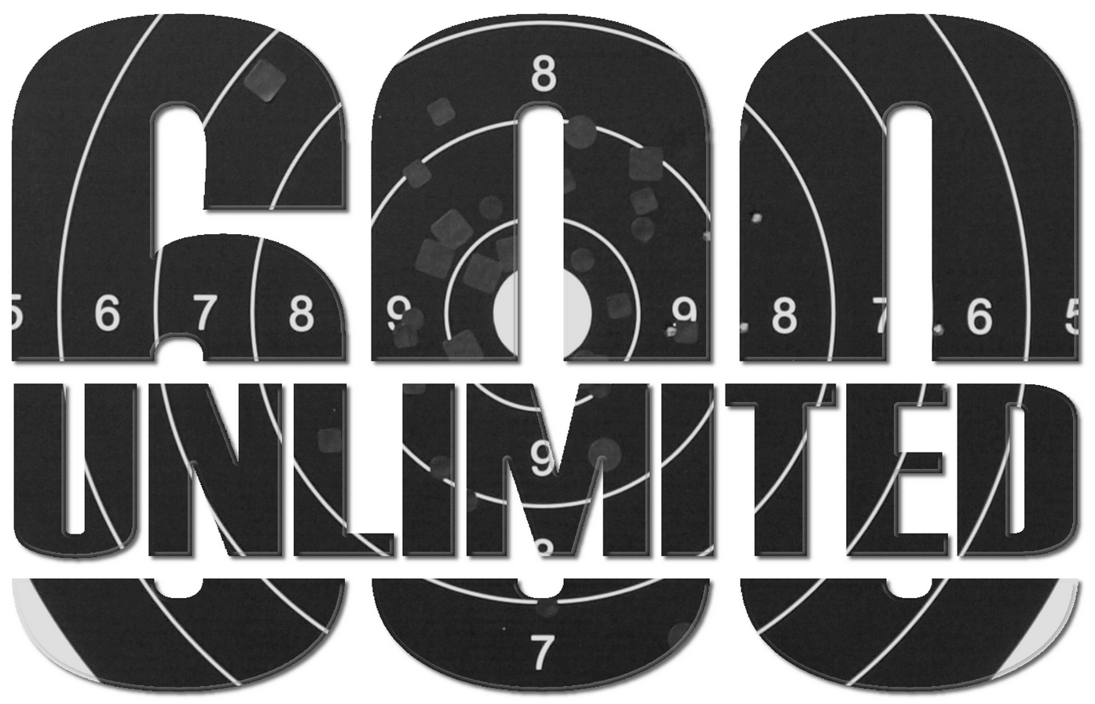

600 Unlimited 2022

Inbjudan 600 UNL 2022, Riksmästerskap Långhållsskytte Tavla

Tävling
Datum: Lördagen den 11:e juni
Klasser: Unlimited
Kaliber: Max 8mm
Mål: Internationell 300m tavla
Omfattning: Poängskytte 4x10 skott
Skjutplats: Skogsterräng
Förberedelsetid: 2 min
Skjuttid: 5 min
Provserie: Före, i samband med första serien får 3 provskott skjutas. Träfflägesmarkering kommer att erbjudas innan första tävlingsserien skjuts.
! Skyttar som använder broms skjuter i samma skjutlag

Inskjutning/träning
Datum: Fredag den 10:e juni
Tillgängliga avstånd: 100/600m

Anmälan
Föranmälan: anmälningsformulär, senast 3:e juni
Tävlingsavgift: 640 kr inklusive lunch. Betalning görs efter instruktioner som skickas ut per mejl, efter bekräftad anmälan.
! Deltagarantalet är begränsat till 49 skyttar, Skyttekort är obligatoriskt

Bra att veta
OBS: Följande gäller för rådande läge angående Covid19.
Känner man sig minsta sjuk stannar man hemma.
Alla skall tänka på att hålla avstånd, medtag egen handsprit.
Servering med kaffe, läsk fika.
Lunch för dom som anmält sig och betalat.
Hitta hit: Blåbergets skytteanläggning, ca 9 km väster om Sundsvall
Kontakt: sundsvallsskf@gmail.com

